

**每日市场报告**

**2025年3月26日** 

 **市场综述**

美国三大股指小幅收涨，道指涨0.01%报42587.5点，标普500指数涨0.16%报5776.65点，纳指涨0.46%报18271.86点。美元指数跌0.08%报104.22，非美货币多数上涨，欧元兑美元跌0.09%报1.0791，英镑兑美元涨0.15%报1.2943，美元兑日元跌0.52%报149.91，离岸人民币对美元跌22个基点报7.2658。国际油价小幅上涨，美油5月合约涨0.13%，报69.20美元/桶。布油6月合约涨0.26%，报72.56美元/桶。国际贵金属期货普遍收涨，COMEX黄金期货涨0.35%报3026.2美元/盎司，COMEX白银期货涨2.39%报34.25美元/盎司。ICE原糖主力合约涨0.29%报19.55美分/磅，ICE棉花主力合约跌0.29%报65.13/磅。

图表1：全球主要股指涨跌幅（%）

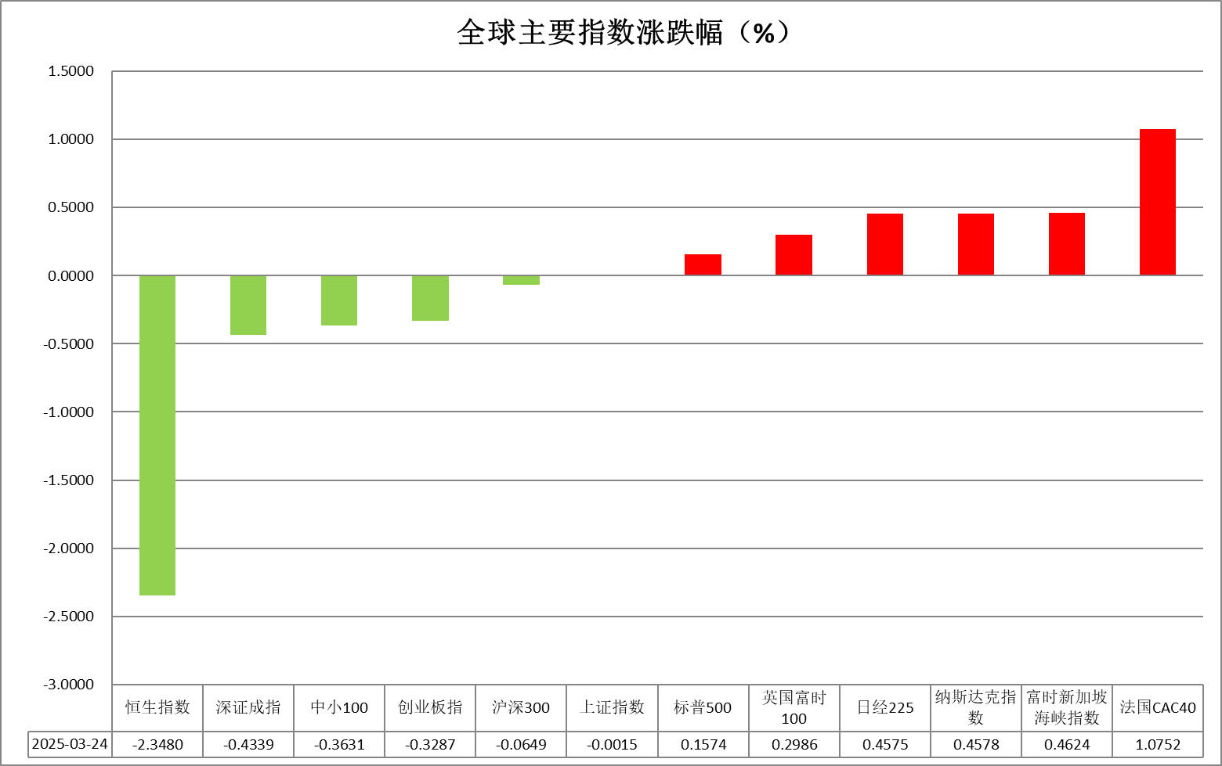

资料来源：公开资料整理、瑞达国际

* **消息回顾**

【据英国《金融时报》，美国总统特朗普着眼于4月2日出台两步走的关税计划，其中包括立即征收高达50%的关税，并立即对进口汽车征收关税。特朗普团队还在讨论对贸易伙伴启动所谓的301调查，并考虑征收15%的临时关税。】

【美国3月世界大型企业联合会消费者信心指数录得92.9，为2021年1月以来新低，预期94，前值98.3。预期指数大幅下滑至65.2，创最近十二年新低。】

【美国费城联储服务业部门当前活动指数从-13.1急剧下跌至-32.5，跌至2020年5月以来的最低水平。未来预期指数跌至-19.8，2020年4月以来首次转为负值。】

【美国1月FHFA房价指数环比升0.2%，为2024年6月以来最小增幅，预期升0.3%，前值从升0.4%修正为升0.5%】

【美国1月S&P/CS20座大城市未季调房价指数同比升4.7%，预期升4.7%，前值升4.48%。。】

【英国、印度考虑抢在“4月2日”前降低对美税收，以避免美国关税打击。其中，印度拟对230亿美元美国商品削减关税，并取消有争议的6%数字税。英国正在考虑调整其对美国科技公司征收的数字服务税。】

【英国3月CBI零售销售差值为-41，创去年7月以来新低，预期-24，前值-23。】

【德国3月IFO商业景气指数86.7，连续四个月上涨，预期86.8，前值从85.2修正为85.3。】

【日本央行1月货币政策会议纪要指出，前景展望实现的可能性已经上升，物价预期有升破2%的风险。】

【日本首相石破茂计划制定“强力”措施来缓解通胀的影响。相关措施将在国会通过2025财年预算后制定，不会涉及新的预算措施。】

 **今日关注**

|  |  |
| --- | --- |
| 时间 | 数据/事件 |

|  |  |  |
| --- | --- | --- |
| 2025/03/26 | 08:30 | 澳大利亚2月加权CPI年率 |
| 2025/03/26 | 15:00 | 英国2月CPI月率 |
| 2025/03/26 | 17:00 | 瑞士3月ZEW投资者信心指数 |
| 2025/03/26 | 20:30 | 美国2月耐用品订单月率 |
| 2025/03/26 | 22:30 | 美国至3月21日当周EIA原油库存(万桶) |
|  |  | 美国至3月21日当周EIA战略石油储备库存(万桶) |

* **观点汇总**

**美元指数**

美元指数跌0.08%报104.22，非美货币多数上涨，欧元兑美元跌0.09%报1.0791，英镑兑美元涨0.15%报1.2943，美元兑日元跌0.52%报149.91。宏观数据方面，受通胀反弹预期影响，美国3月谘商会消费者信心指数录得92.9，低于预期的94。此外，美国1月FHFA房价指数月率 0.2%，略低于预期值0.3%，前值由0.40%修正为0.5%；美国1月S&P大城市未季调房价指数年率4.7%，预期4.8%，美国房地产市场仍展现出一定韧性，但考虑到美联储维持高利率环境的时间可能长于预期，叠加房价收入比持续处于高位，预计未来房价上涨动能将有所减弱。关税政策再添变数，特朗普威胁要对从委内瑞拉购买石油的国家征收“次级关税”，以切断委内瑞拉与其他国家的石油贸易，原因为委内瑞拉向美国输送了“数万名高级罪犯和其他罪犯“。此外，对等关税将于4月2日正式实施，多国央行对经济衰退预期表示担忧，全球贸易格局的不确定性日益增长。在此情形下，美元近期的走势展现出一定韧性，其他货币相对承压。特朗普近期声明关税政策将“针对性”展开，部分国家和行业或获得关税豁免，短期内关税担忧情绪边际修复，市场情绪仍将受到对等关税政策不确定性的扰动，美元短期内震荡看待。欧元区方面，德国3月IFO商业景气指数升至86.7（前值85.3），但略低于预期的86.8，反映企业虽对现状改善持乐观态度，但对未来六个月的经济前景仍显谨慎。欧央行官员密集发声，有委员指出通胀回落速度快于预期，为降息提供依据。拉加德行长警示经济增长风险但淡化通胀压力，暗示不会通过加息应对关税冲击，整体基调偏鸽派。日本方面，3月PMI数据整体不及预期，但日本央行1月会议纪要显示，政策制定者已讨论加息节奏，市场预计7月可能首次加息，或限制日元进一步下跌空间，且在强劲的薪资增长和通胀数据支撑下，日本央行有望维持鹰派利率基调，为日元提供阶段性支撑。

图表1：美元指数走势图

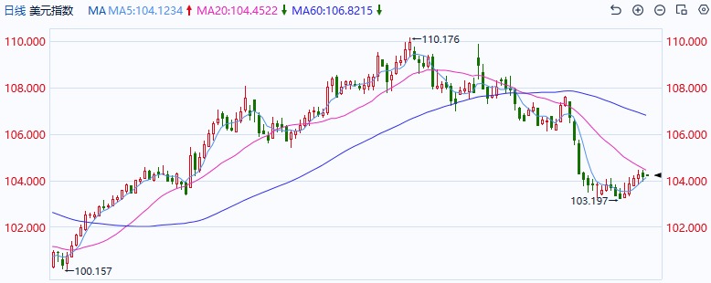

资料来源：Wind、瑞达国际

**S&P500**

截至3月25日，标普500指数上涨0.16%至5776.65点；迷你标普500主力合约上涨0.31%至5832点。经济数据层面，美国3月世界大型企业联合会消费者信心指数录得92.9，为2021年1月以来新低，低于预期及前值。关税政策上，英国《金融时报》指出，美国总统特朗普着眼于4月2日出台两步走的关税计划，其中包括立即征收高达50%的关税，并立即对进口汽车征收关税。特朗普团队还在讨论对贸易伙伴启动所谓的301调查，并考虑征收15%的临时关税。贸易战仍在日益扩大中，关税带来的通胀上行风险，或影响美联储降息进程。整体来看，一系列经济数据疲软或暗示美国经济面临下行风险，同时，持续不断的关税冲突也影响市场情绪，但美股在触底后近期出现明显的反弹。策略上，建议暂时观望。

图表2：S&P500走势图

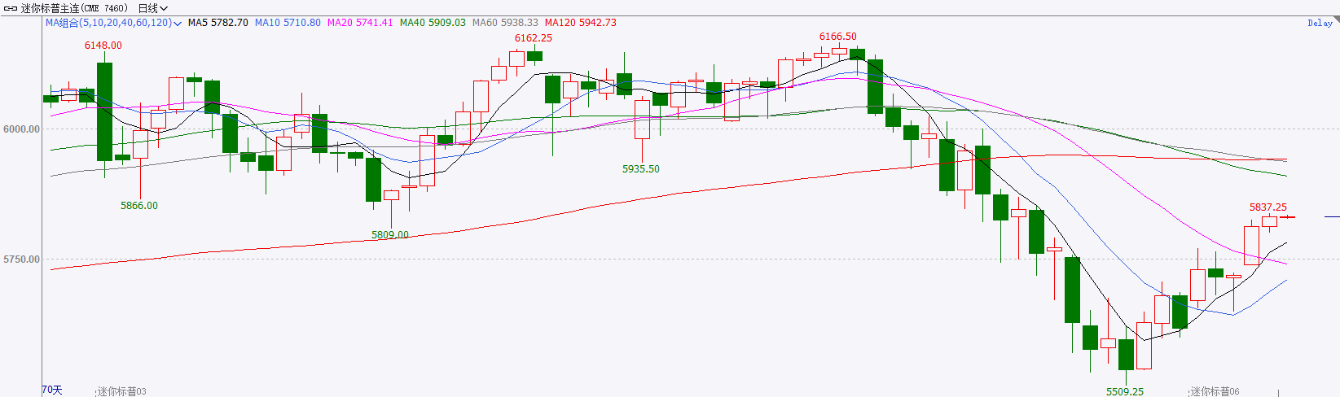

资料来源：Wind、瑞达国际

**富时中国A50**

截至3月25日，富时中国A50指数下跌0.07%至13462.27点；新交所富时A50期指主力合约下跌0.37%至13442点。国内方面，经济基本面，1-2月份，国内消费、投资增速均较去年12月明显上升，同时，房地产在稳住楼市的政策下有明显修复。结合此前公布的PMI、通胀等一系列数据，2025年1-2月份国内经济开局良好，对市场信心有着稳定效果。政策端，央行货币政策委员会第一季度例会，指出要择机降准降息。自2024年底中央经济工作会议后，央行已多次指出择机降准降息，后续降准或有望率先落地。整体来看，虽然3月份LPR维持不变，但美联储在会后声明中表现出鸽派态度，且点阵图仍预期年内降息两次，后续随着美联储下调政策利率，也将为国内宽松货币政策提供施展空间。目前，上市公司开始进入年报披露阶段，市场关注点由政策面转向上市公司基本面，短期股指或维持震荡。策略上，建议暂时观望。

图表3：富时中国A50走势图

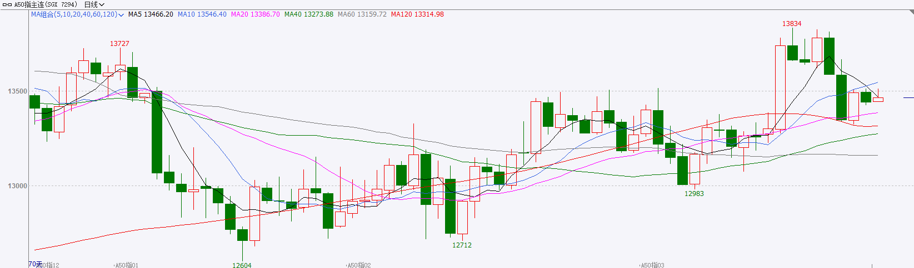

资料来源：Wind、瑞达国际

**铜**

隔夜COMEX铜震荡偏强，报收5.2275美元/磅，涨跌幅+2.65%。国际方面，美联储理事库格勒认为当前美联储政策仍然具有限制性；判断该政策处于良好状态。国内方面，商务部召开扩消费专题新闻发布会介绍，将开展汽车流通消费改革试点；出台离境退税针对性措施，增加退税商店数量；组织摸排外贸企业内销需求，建立重点外贸优品企业名单。库存方面，截至3月24日，COMEX铜库存为93747短吨，环比+225短吨；LME铜库存219950吨，环比-1825吨；SHFE每日仓单143140吨，环比-2871。美元美债方面，特朗普计划征收关税的不确定性令交易员保持谨慎，美元指数在触及两周高点后转跌，最终收跌0.09%，报104.21。基准的10年期美债收益率收报4.3200%；对货币政策更敏感的两年期美债收益率收报4.0340%。操作建议，纽铜主力合约轻仓震荡偏多交易，仅供参考。

图表4：铜日线走势图

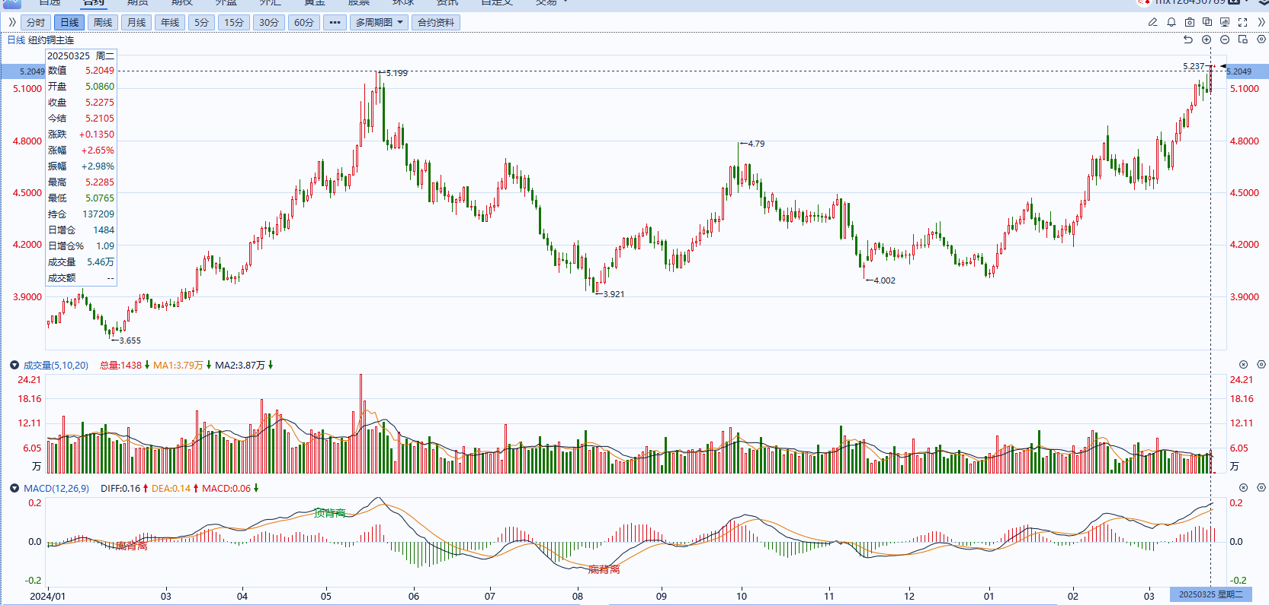

资料来源：Wind、瑞达国际

**黄金**

隔夜，国际贵金属期货普遍收涨，COMEX黄金期货涨0.35%报3026.2美元/盎司，COMEX白银期货涨2.39%报34.25美元/盎司。地缘局势持续升级，美军与胡塞武装冲突持续。俄方表示，由于乌克兰方面的立场，俄美双方未能在利雅得磋商后达成联合声明，叠加近期俄乌空袭持续，停火前景尚不明朗。特朗普关税政策再添变数，着眼于4月2日出台两步走的关税计划，其中包括立即征收高达50%的关税，并立即对进口汽车征收关税，此前还威胁对从委内瑞拉购买石油的国家征收“次级关税”。对等关税引起多国央行对经济衰退预期的担忧，全球贸易格局不确定性日益增长，短期内为金价提供一定避险支撑。特朗普近期声明关税政策将“针对性”展开，部分国家和行业可能获得关税豁免，短期内市场担忧情绪边际修复。美联储较为青睐的PCE个人消费支出数据将于周五公布，若PCE数据放缓，联储票委或释放鸽派信号提振未来降息可能性，在此情形下，实际利率预期的下行利好金价。整体来看，黄金中长期上行逻辑依然稳固，但近期高位回调压力逐渐显现。白银方面，全球最大的白银SLV ETF持仓创下去年7月以来最大单日增幅，资金持续净流入预示多头看涨情绪，未来金银比有望持续回落。操作上建议观望为主，中长期可考虑逢低布局，COMEX黄金参考区间2900-3100美元，COMEX白银参考区间33-36美元。

图表5：COMEX黄金日线走势图

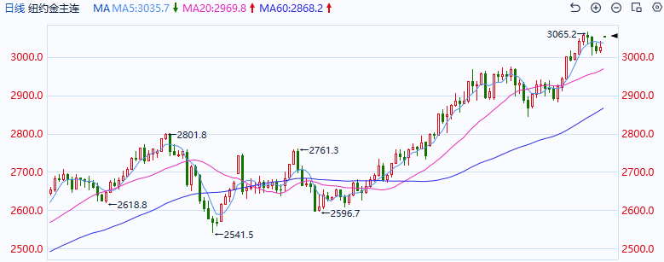

资料来源：Wind、瑞达国际

**ICE原糖**

洲际交易所(ICE)原糖期货收高，自一周半低点反弹，投资者关注头号产国巴西的产量。ICE 5月原糖期货合约收高0.25美分，或1.3%，结算价报每磅19.51美分。盘中稍早触及一周半低点19.20美分。巴西航运机构Wiiams发布的数据显示，截至3月19日当周，巴西港口等待装运食糖的船只数量为50艘，此前一周为47艘,港口等待装运的食糖数量为191.16万吨，此前一周为163.38万吨。在当周等待出口的食糖总量中，高等级原糖(VHP)数量为182.18万吨。根据Wiliams发布的数据，桑托斯港等待出口的食糖数量为103.5万吨，帕拉纳瓜港等待出口的食糖数量为60.34万吨。美糖主力价格关注上方压力23.0美分/磅，下方支撑17.5美分/磅。建议5月 ICE 期糖短期观望。

图表6：ICE美糖主力合约价格走势图及支撑位和阻力位

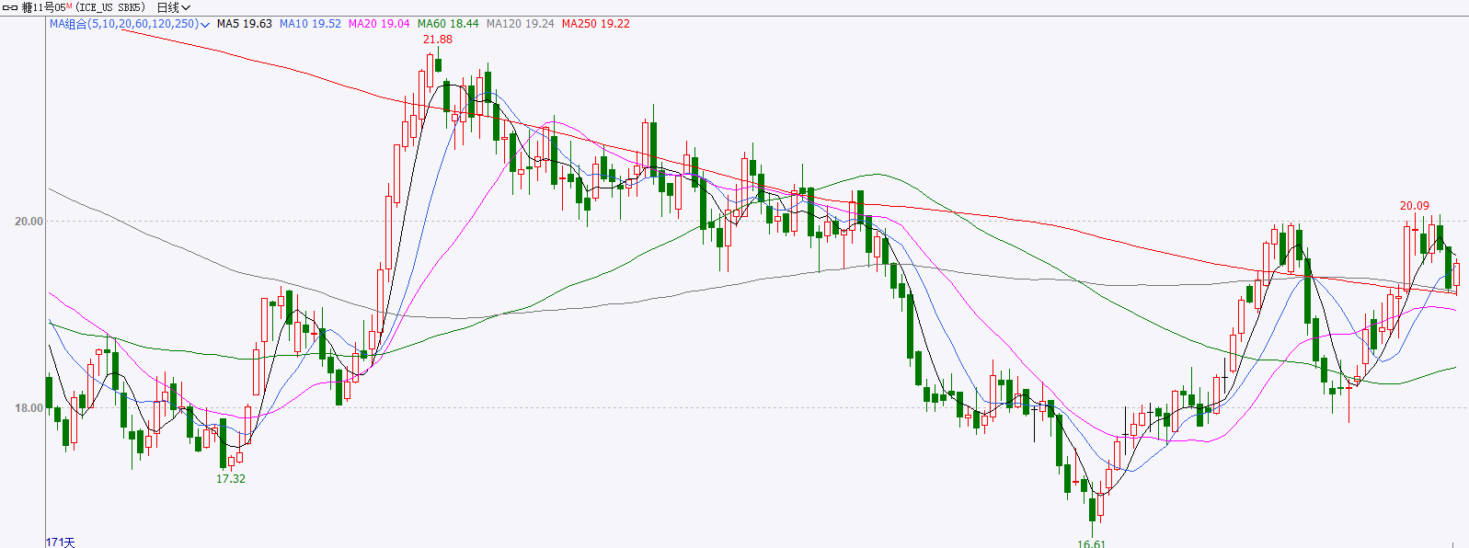

**ICE棉花**

洲际交易所(ICE)期棉收跌，受到芝加哥谷物市场颓势拖累，同时在下周初美国农业部(USDA)种植意向报告出炉前的谨慎情绪令棉价处在窄幅区间之内整固。ICE 5月期棉合约下跌0.28美分或0.43%，结算价报每磅65.14美分。国际方面，3月20日(周四)，美国农业部(USDA)公布的出口销售报告显示，3月13日止当周，美国当前市场年度棉花出口销售净增10.11万包，较之前一周减少63%，较前四周均值减少59%。当周，美国下一市场年度棉花出口销售净增5.79万包。当周，美国棉花出口装船为35.10万包，较之前一周减少13%，较此前四周均值增加8%，其中，向中国大陆出口装船1.49万包。美棉主力价格关注上方压力70美分/磅，下方支撑60.0美分/磅。建议5月 ICE 期棉短期暂时观望。

图表7：ICE美棉主力合约价格走势图及支撑位和阻力位

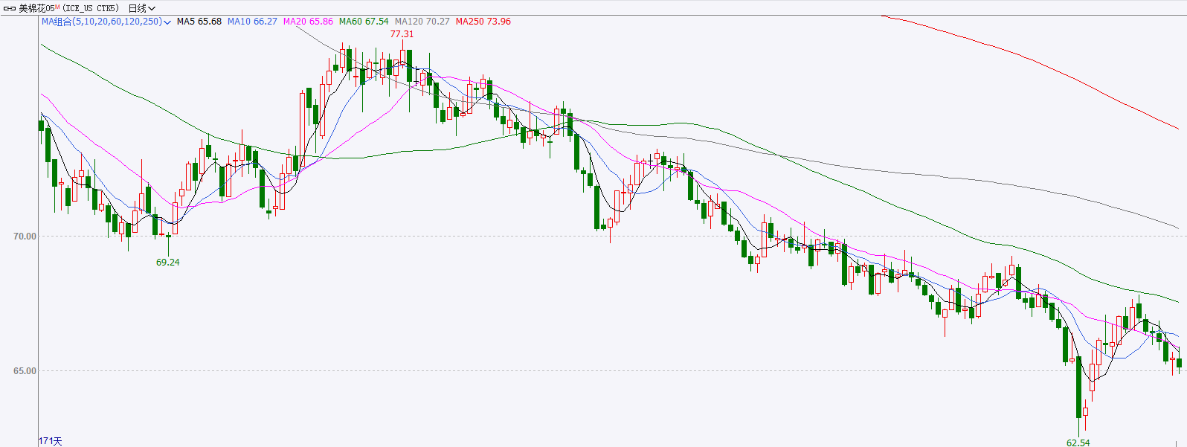

△ 免责声明

此报告由瑞达国际所编制。本报告采用之资料及意见均相信可靠及准确，但本公司并不对各分析或有关资料之可靠性及准确性作出全面性保证。本报告只供客户或读者作参考之用，客户或读者不应完全依靠本报告内容作为投资准则。

本报告之资料及意见如有任何更改，恕不另行通知。本报告并非及并无意图构成任何作价或招揽进行买卖本报告 提及的商品。本公司不会对任何因依靠本报告作出任何买卖而引致之任何损失承担任何责任。



24小时客服电话： 00852 - 25342000/86 - 13603059885

24小时传真电话： 00852 - 25632368

客服邮箱： cs@ruida- int . com

客服QQ： 203195058/2938472186

网址：www. ruida- int . com

地址: 香港湾仔菲林明道8号大同大厦17楼05 - 06室